Родительское собрание
Тема: «Взаимопонимание детей и родителей»
Цели:
- выявить проблему сюжета фильма и найти пути ее решения;
- показать родителям роль гуманного воспитания;
- дать рекомендации родителям по выработке стиля воспитания.
Ход работы:
1 Организационная часть. Приветствие. Родители садятся в круг. (Так как круг самая оптимальная форма общения- мы видим глаза друг друга)

2. Игра: «Интервью».(Цель- познакомится и немного расслабится)
Родители делятся на пары. Один из них выступает в роли журналиста, спрашивает у
соседа- как его зовут и род его занятий. Затем роли в паре меняются. После этого
каждый родитель по кругу представляет соседа.

3.Просмотр видеосюжета. Выявление проблемы. Родители высказывают свое мнение.

4. Учитель рассказывает притчу по теме:

К мудрецу приходит человек и просит совета: «Что мне делать, моя дочь не понимает меня. Зачем ей глаза и уши, она меня не видит и не слышит. Зачем ей сердце- она жестокая».
Мудрец посоветовал человеку, придя домой нарисовать портрет дочери и ничего не говоря, отдать ей.
На следующий день к мудрецу вновь пришел разгневанный человек: «Было плохо, а стало еще хуже, после того как я сделал то, что ты мне посоветовал.»
«Что же сказала твоя дочь»,- поинтересовался мудрец.
Она сказала: «Зачем ты мне это принес, у тебя что, зеркала нет?»

Каков смысл притчи?
Родители высказывают свое мнение.
Коль дети наше отраженье, то как решить проблему?

5. Родители делятся на 2 группы:
1 группа записывает черты реального родителя.
2 группа записывает черты идеального ребенка.
( Цель : нахождение путей решения проблемы)

Группы представляют результаты своей работы.

6. Учитель задает вопрос: «А может ли реальный родитель с теми качествами , которые выписала 1 группа , воспитать идеального ребенка, с теми качествами, которые выписала 2 группа?»
Родители высказывают свое мнение.

7.Родителям в произвольном порядке предлагаются карточки, на которых записаны
фразы которые хотели бы слышать наши дети, и фразы которые мы говорим необдуманно:
1. «Сколько раз тебе повторять!»
2. «Посоветуй мне, пожалуйста…»
3. «Не знаю, что бы я без тебя делала!..»
4. «И в кого ты такой уродился?»
5. «Какие у тебя замечательные друзья!»
6. «Ну, на кого ты похожа!..»
7. «Вот я в твое время…»
8. «Ты моя опора и помощница(к)»
9. «Ну, что за друзья у тебя!»
10. «О чем ты только думаешь?!»
11. «Какая ты у меня умница!»
12. «А как ты считаешь, сынок (доченька)?»
13. «У всех дети как дети. А ты?!»
14. «Какой ты у меня сообразительный(ая)!»

Родители по кругу зачитывают доставшуюся фразу.
Учитель просит поднять карточку только с той фразой, которую хотели бы слышать наши дети. А карточку с фразой, которую мы говорим необдуманно, оставить на столе.
Вновь зачитали, только поднятые карточки.

8. Учитель рассказывает притчу по теме:

За день до своего рождения ребенок подошел к богу и спросил: «Зачем я иду в этот мир , что я там буду делать?
«Не волнуйся, я подарю тебе ангела и он все тебе расскажет»- сказал бог.
«Как я пойму своего ангела, ведь я не умею говорить?»
«Ангел научит тебя своему языку»
«А как я узнаю своего ангела, как его зовут?»
«Неважно. У ангела много имен. Но ты его будешь звать –мама»

Слово учителя: Я очень хочу, чтобы для своего ребенка вы были ангелом и заботились о нем»
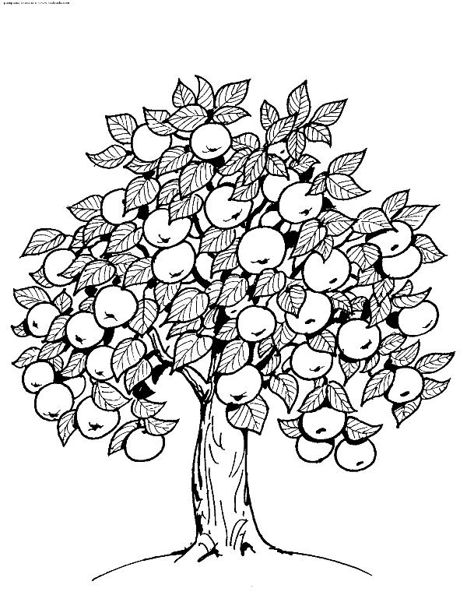
9. Рефлексия:
Учитель: Пока мы с вами работали, в нашем
саду - родительское собрание, выросло дерево
и от нас с вами зависит, какие плоды появятся
на этом дереве:
Красные яблоки- разговор был интересным
и полезным.
Зеленые яблоки- обязательно следует продолжить
разговор на эту тему

Родители приклеивают яблоки на дерево.

10. Заключительное слово учителя: «Дерево наше дало
плоды - это результат нашей с вами работы.
Я благодарю вас за вашу работу.

